ТЕХНИЧЕСКОЕ ЗАДАНИЕ
на разработку
CRM-системы с AI-ассистентом для поддержки продаж и аналитики

2025

Содержание

Введение 2
1 Термины и определения 3
2 Перечень сокращений 4
3 Основные сведения о разработке 5
3.1 Наименование разработки 5
3.2 Цель и задачи 5
3.3 Сведения об участниках разработки 5
3.4 Сроки разработки 5
3.5 Назначение разработки 6
3.5.1 Функциональное назначение 6
3.5.2 Эксплуатационное назначение 6
4 Описание предметной области 7
5 Требования к результатам разработки 11
5.1 Требования к функциональным характеристикам 11
5.2 Требования к показателям назначения 11
5.3 Требования к технологическому стеку 11
5.4 Требования к пользовательскому интерфейсу 12
5.5 Требования к видам обеспечения 13
5.5.1 Требования к математическому обеспечению 13
5.5.2 Требования к информационному обеспечению 14
5.5.3 Требования к метрологическому обеспечению 14
5.5.4 Требования к техническому обеспечению 14
5.6 Требования к надежности 14
5.7 Требования к безопасности 15
5.8 Требования к патентной чистоте 15
5.9 Требования к перспективам развития 15
6 Состав и содержание работ 16
7 Требования к документированию 18
8 Требования к приемно-сдаточным процедурам 19

Введение
В данном документе представлено техническое задание на разработку программного обеспечения для CRM-системы с AI-ассистентом для поддержки продаж и аналитики.
Настоящий документ содержит подробное описание всех аспектов проекта, включая цели и задачи разработки, требования к возможностям и интерфейсу, а также план работ.
Документ предназначен для исполнителя, который будет работать над проектом, а также для заказчика, чтобы контролировать ход разработки и убедиться, что результат работ соответствует содержанию документа.

Термины и определения
В данном разделе представлен список терминов и определений, содержащихся в настоящем документе.
CRM (Customer Relationship Management) – система управления взаимоотношениями с клиентами, предназначенная для автоматизации процессов продаж, маркетинга и обслуживания клиентов.
AI-ассистент (искусственный интеллект-ассистент) – программный модуль, использующий методы искусственного интеллекта и машинного обучения для анализа данных и предоставления рекомендаций пользователю.
Продажа – процесс взаимодействия между компанией и клиентом, направленный на реализацию товара или услуги.
Лид – потенциальный клиент, проявивший интерес к продукту или услуге компании.
Сделка – зафиксированное взаимодействие между компанией и клиентом, которое может привести к продаже.
Отчет – документ, содержащий аналитическую информацию о деятельности компании, продажах и клиентах, формируемый системой автоматически или вручную.
Аналитика продаж – процесс обработки и интерпретации данных о продажах с целью выявления тенденций и улучшения бизнес-показателей.
Интерфейс пользователя – совокупность визуальных элементов, через которые пользователь взаимодействует с системой.
База данных – организованное хранилище информации, используемое системой для сохранения данных о клиентах, сделках, продажах и аналитике.
Интеграция – процесс соединения CRM-системы с другими программными продуктами (например, почтовыми сервисами, мессенджерами, платёжными системами) для обмена данными.
Авторизация – процесс проверки подлинности пользователя при входе в систему.
Роль пользователя – набор прав доступа, определяющих, какие действия может выполнять конкретный пользователь в системе.

Перечень сокращений
В данном разделе представлен перечень сокращений, используемых в настоящем документе.
ПО – программное обеспечение.
ПК – персональный компьютер.
БД – база данных.
ФЗ – федеральный закон.
ГОСТ – государственный стандарт.
ТЗ – техническое задание.
ОС – операционная система.
CRM – Customer Relationship Management (система управления взаимоотношениями с клиентами).
AI – Artificial Intelligence (искусственный интеллект).
UI – User Interface (пользовательский интерфейс).
API – Application Programming Interface (программный интерфейс приложения).
JSON – JavaScript Object Notation (формат обмена данными).
HTTP – HyperText Transfer Protocol (протокол передачи гипертекст).

Основные сведения о разработке

Наименование разработки
Наименование данной разработки – программное обеспечение для CRM-системы с AI-ассистентом для поддержки продаж и аналитики.

Цель и задачи
Целью разработки является создание программного средства — CRM-системы с AI-ассистентом, предназначенной для автоматизации процессов учёта клиентов, анализа продаж и формирования рекомендаций для повышения эффективности бизнес-деятельности.
Результатом внедрения системы станет снижение временных затрат пользователей на обработку данных о продажах, повышение точности аналитики и обеспечение интеллектуальной поддержки в принятии управленческих решений. Для достижения цели необходимо:
- обеспечить возможность регистрации и авторизации пользователей с персональными API-ключами для интеграции внешних приложений;
- реализовать механизм приёма и хранения данных о клиентах и покупках от подключённых приложений;
- создать модуль AI-аналитики для обработки данных о продажах и выявления тенденций;
- реализовать генерацию отчётов и визуализацию аналитических данных в интерфейсе CRM;
- разработать модуль рекомендаций на основе истории покупок и поведения клиентов;
- предусмотреть возможность интеграции с внешними системами и API;
- обеспечить защиту пользовательских данных и контроль доступа в соответствии с современными стандартами безопасности.

Сведения об участниках разработки
Исполнителем является студент Колледжа ФГБОУ ВО «Вятский государственный университет» учебной группы ИСПк-403-52-00 Кононов Степан Андреевич.
Заказчиком является Колледж ФГБОУ ВО «Вятский государственный университет», представленный коллективом преподавателей в составе:
- Долженкова Мария Львовна – преподаватель по учебной практике УП.03.

Сроки разработки
Начало разработки – 18.09.2025.
Конец разработки – ХХ.11.2025.

Назначение разработки
В данном разделе описаны функциональное и эксплуатационное назначение разрабатываемой системы.

Функциональное назначение
Функциональное назначение программного обеспечения заключается в автоматизации процессов управления клиентской базой, анализа данных о продажах и формировании интеллектуальных рекомендаций.
Система обеспечивает сбор, хранение и обработку информации о клиентах и покупках, проведение аналитики продаж с использованием AI-ассистента, построение отчётов и выявление тенденций. Кроме того, программное средство предоставляет возможности интеграции с внешними приложениями через API и визуализации результатов аналитики в пользовательском интерфейсе.

Эксплуатационное назначение
Система может быть использована сотрудниками отделов продаж, маркетинга и аналитики для учёта клиентов, анализа эффективности продаж и оптимизации бизнес-процессов.
CRM-система с AI-ассистентом предназначена для предприятий малого и среднего бизнеса, а также разработчиков цифровых продуктов, которым требуется инструмент для анализа пользовательской активности и поддержки решений по повышению продаж.
Программное обеспечение может применяться как в автономном режиме, так и в составе корпоративной IT-инфраструктуры с подключением внешних сервисов и приложений.

Описание предметной области
Современные компании, работающие в сфере продаж и обслуживания клиентов, ежедневно сталкиваются с необходимостью обработки больших объёмов данных о клиентах, заказах и транзакциях. Эффективное управление этой информацией играет ключевую роль в повышении прибыльности, удержании клиентов и построении долгосрочных деловых отношений.
Традиционные методы учёта и анализа данных, такие как использование электронных таблиц или ручное ведение клиентской базы, требуют значительных временных затрат и подвержены человеческим ошибкам. При увеличении числа клиентов и объёма продаж такие подходы становятся неэффективными и приводят к потере данных, снижению точности прогнозов и ухудшению качества обслуживания.
В последние годы широкое распространение получили CRM-системы, которые позволяют централизовать данные о клиентах, автоматизировать процессы продаж и анализировать ключевые показатели. Однако стандартные CRM-продукты не всегда обеспечивают интеллектуальную обработку данных и требуют участия аналитиков для выявления закономерностей и формирования отчётов.
С развитием технологий искусственного интеллекта и машинного обучения появилась возможность существенно повысить эффективность CRM-систем за счёт автоматизации аналитических процессов. AI-ассистенты способны самостоятельно анализировать историю продаж, выявлять тенденции, прогнозировать будущие результаты и предоставлять рекомендации для повышения эффективности работы отдела продаж.
Разрабатываемый продукт в рамках данного проекта, представляет собой CRM-систему с интегрированным AI-ассистентом, предназначенную для автоматизации учёта клиентов, анализа данных о продажах и формирования аналитических отчётов.
Реализация системы направлена на достижение следующих целей:
- повышение эффективности учёта и анализа клиентской базы;
- автоматизация процессов сбора и обработки данных о продажах;
- выявление закономерностей и прогнозирование тенденций с использованием AI-модулей;
- формирование рекомендаций по повышению эффективности продаж и взаимодействия с клиентами;
- сокращение трудоёмкости рутинных аналитических задач и повышение точности принимаемых решений.

Обзор аналогов
На рынке представлены следующие аналоги разрабатываемого проекта.

Аналог №1 – «SuiteCRM»
SuiteCRM – это открытое (open-source) CRM-решение, которое гибко настраивается под нужды предприятия. Поддерживает базовые функции CRM: управление контактами, сделками, задачами, отчёты. Благодаря открытой архитектуре можно интегрировать собственные модули или кастомные доработки.
Интерфейс программы представлен на рисунке 4.1.
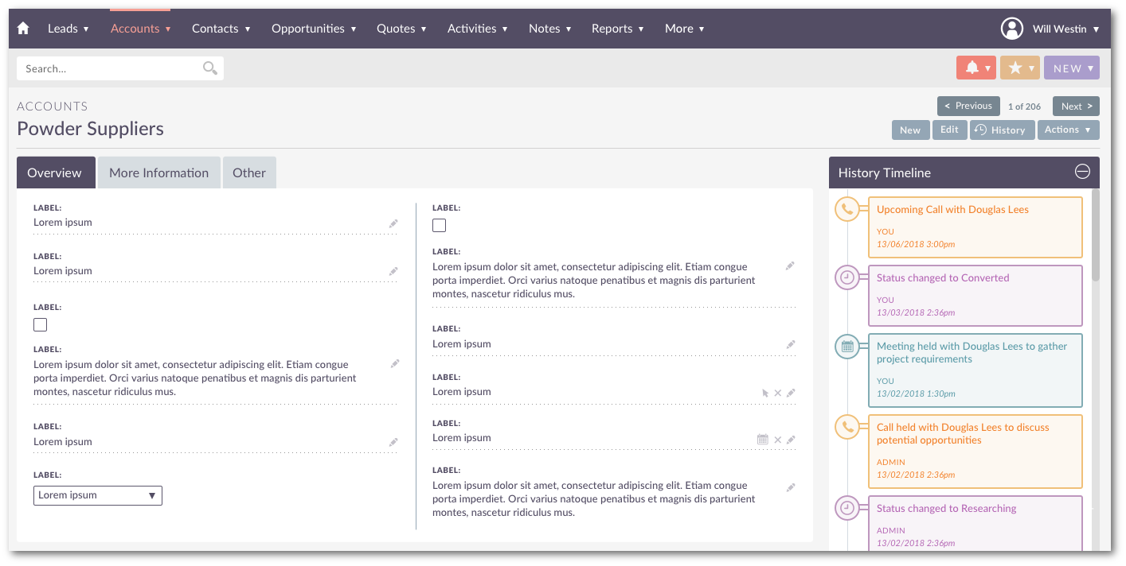
Рисунок 4.1 – Интерфейс программы «SuiteCRM»
Преимущества:
- открытая архитектура и возможность полной кастомизации под нужды предприятия;
- поддержка базовых функций CRM: контакты, сделки, задачи, отчёты;
- возможность интеграции самостоятельных модулей и кастомных доработок.
Недостатки:
- отсутствие встроенного интеллектуального помощника и автоматического анализа поведения клиентов;
- больше ручной работы по сегментации, обзору лидов и постановке задач;
- при необходимости «умных» функций потребуются доработки или внешние решения.

Аналог №2 – «Zoho CRM»
Zoho CRM – популярная CRM-платформа с широким функционалом: управление контактами, сделки, автоматизация процессов, отчёты. Относительно доступна по стоимости и позволяет начать с базового плана без лишних функций.
Интерфейс программы представлен на рисунке 4.2.
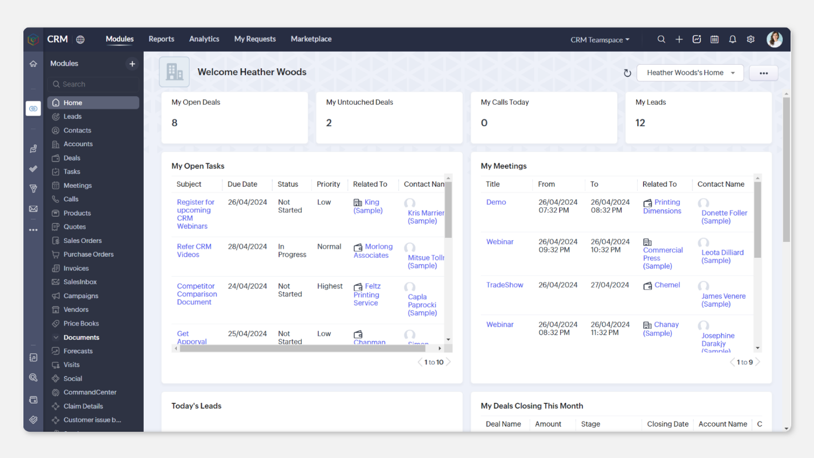
Рисунок 4.2 – Интерфейс программы «Zoho CRM»
Преимущества:
- широкий функционал для управления контактами, сделками и задачами;
- доступность базового плана для старта;
- хорошая экосистема интеграций с другими сервисами.
Недостатки:
- AI-ассистент Zia доступен только в дорогих планах;
- без Zia нет автоматического анализа данных, прогнозов и рекомендаций;
- при росте требований к аналитике или автоматике потребуется переход на платный план с AI-функциями или подключение внешних решений.

Аналог №3 – «Microsoft Dynamics 365 CRM»
Microsoft Dynamics 365 CRM – надёжная корпоративная CRM-платформа, подходящая для крупных организаций и сложных бизнес-процессов. Можно использовать без включения AI-модулей, работая в традиционном режиме.
Интерфейс программы представлен на рисунке 4.3.
Рисунок 4.3 – Интерфейс программы «Microsoft Dynamics 365 CRM»
Преимущества:
- подходит для крупных организаций и сложных процессов;
- широкие возможности настройки и интеграций;
- поддержка продаж, обслуживания клиентов и маркетинга.
Недостатки:
- без AI-модулей отсутствует автоматический анализ, подсказки и рекомендации;
- высокая стоимость и сложность внедрения;
- требует значительных настроек и обучения пользователей.

Требования к результатам разработки
В этом разделе описываются требования к разработке. Программное обеспечение должно соответствовать представленным в данном разделе критериям.

Требования к функциональным характеристикам
Программа должна осуществлять выполнение следующих функций:
- регистрация и авторизация пользователей;
- генерация и управление уникальными API-ключами для подключения внешних приложений;
- обеспечение способа подключения внешнего приложения к CRM-системе.
- приём и обработка данных о клиентах и покупках от внешних систем через API;
- хранение информации о клиентах, покупках и истории взаимодействий в базе данных;
- формирование клиентской базы и истории продаж;
- автоматический анализ данных о продажах с использованием AI-ассистента;
- построение аналитических отчётов;
- выявление тенденций и прогнозирование объёмов продаж;
- генерация рекомендаций по повышению эффективности продаж и взаимодействию с клиентами;
- предоставление пользователю доступа к отчётам, аналитике и рекомендациям через интерфейс CRM;
- экспорт аналитических данных и отчётов в стандартных форматах (PDF, CSV, XLSX);
- обеспечение защиты данных и разграничения прав доступа пользователей.

Требования к показателям назначения
Информационная система должна обеспечивать следующие показатели назначения:
- время полной загрузки веб-приложения не должно превышать 10 секунд при стандартном интернет-соединении;
- время отклика системы при выполнении основных операций (поиск клиента, добавление сделки, генерация отчёта AI-ассистента) не должно превышать 3 секунд;
- система должна поддерживать обработку и хранение данных о не менее чем 10 000 клиентах и соответствующих сделках;
- формирование аналитических отчётов и рекомендаций AI-ассистента должно выполняться в течение не более 5 секунд для среднего объёма данных (до 1 000 записей).

Требования к технологическому стеку
При разработке программы должен использоваться языки программирования «Java» и «Python».
Иные требования к технологическому стеку не предъявляются.

Требования к пользовательскому интерфейсу
При запуске системы открывается стартовый экран, с которого пользователь может перейти к основным разделам CRM: просмотр клиентов, просмотр продаж, формирование отчётов и получение API-ключа.
На стартовом экране предоставляются возможности:
- переход к списку клиентов для просмотра и управления контактами;
- переход к списку продаж для анализа истории транзакций;
- переход к экрану формирования аналитических отчётов и получения AI-рекомендаций;
- просмотр и копирование персонального API-ключа для интеграции внешних приложений.
Прототип экранной формы стартового экрана представлен на рисунке 5.4.1.
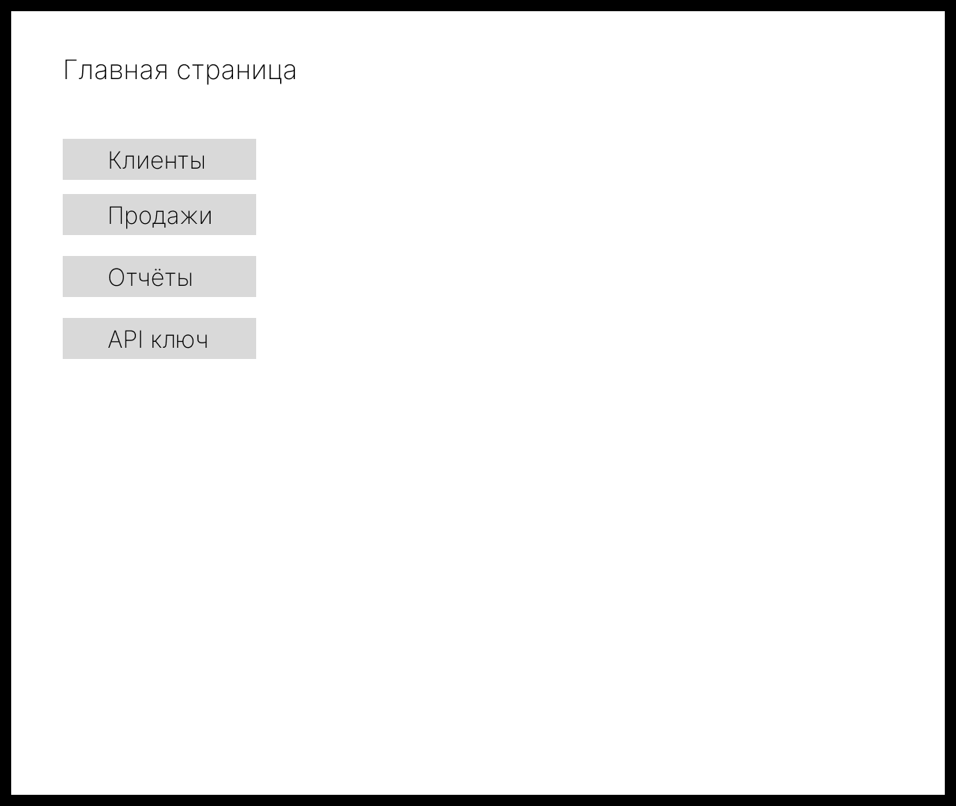
Рисунок 5.4.1 – Прототип экранной формы стартового окна
Экран просмотра клиентов позволяет пользователю видеть список всех зарегистрированных клиентов с ключевой информацией: имя, контакты, дата последнего взаимодействия.
Пользователь может:
- переходить к детальному просмотру выбранного клиента;
Прототип экранной формы просмотра клиентов представлен на рисунке 5.4.2.
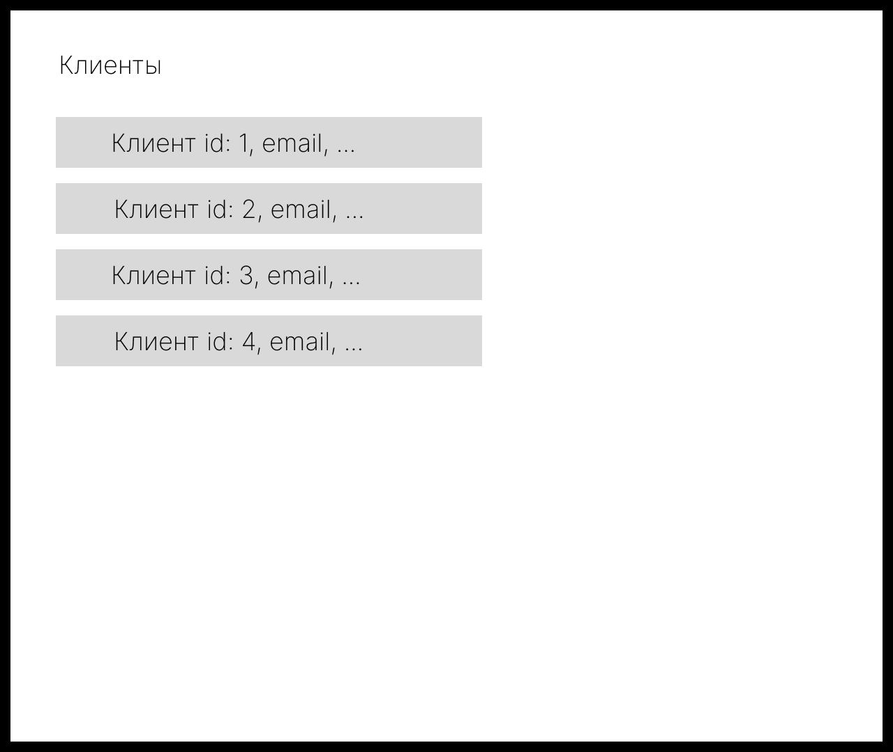
Рисунок 5.4.2 – Прототип экранной формы просмотра клиентов
Экран детального просмотра клиента отображает полную информацию о выбранном клиенте, включая контактные данные, историю покупок и взаимодействий, а также заметки и рекомендации AI-ассистента.
Пользователь может:
- редактировать данные клиента;
- добавлять новые сделки или взаимодействия;
Прототип экранной формы детального просмотра клиента представлен на рисунке 5.4.3.
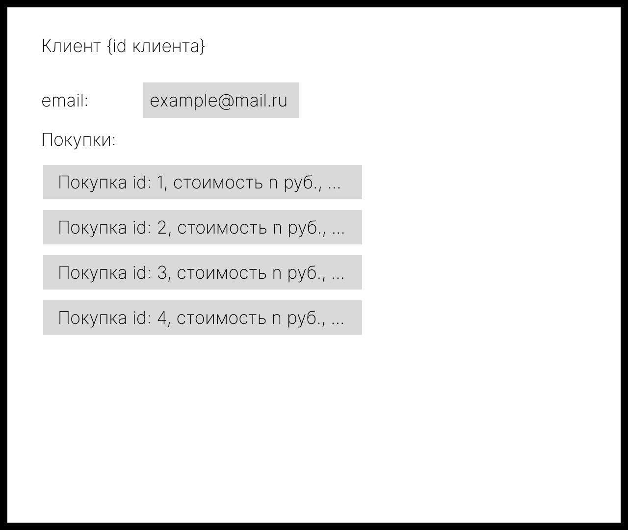
Рисунок 5.4.3 – Прототип экранной формы детального просмотра клиента
Экран просмотра продаж отображает список всех сделок с ключевыми параметрами: сумма, дата, клиент, статус.
Пользователь может:
- переходить к детальному просмотру конкретной продажи;
Прототип экранной формы просмотра продаж представлен на рисунке 5.4.4.
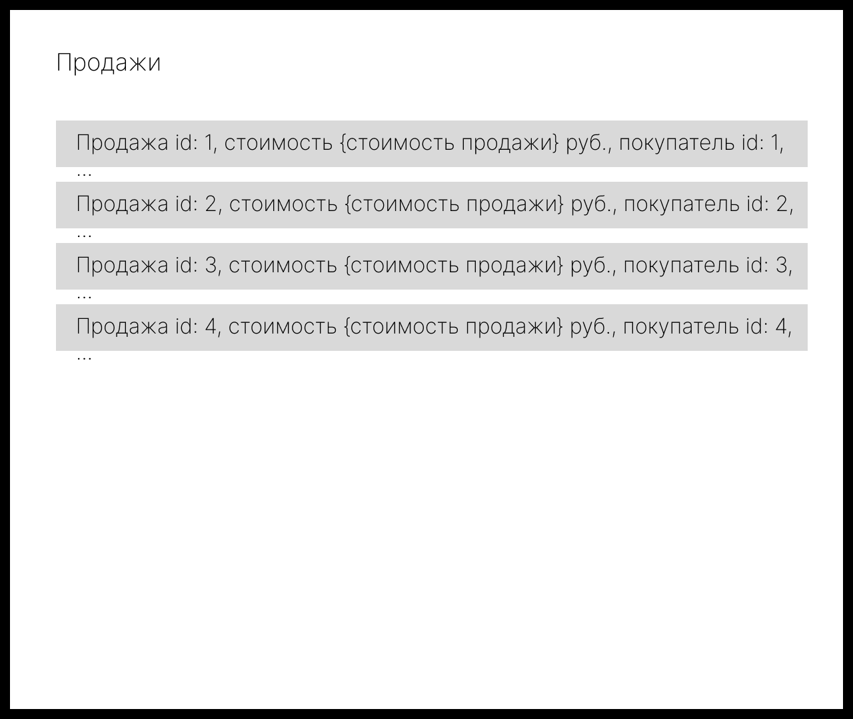
Рисунок 5.4.4 – Прототип экранной формы просмотра продаж
Экран детального просмотра продажи предоставляет полную информацию о конкретной сделке, включая клиентскую информацию, товары или услуги, суммы и статусы.
Пользователь может:
- редактировать данные сделки;
Прототип экранной формы детального просмотра продажи представлен на рисунке 5.4.5.
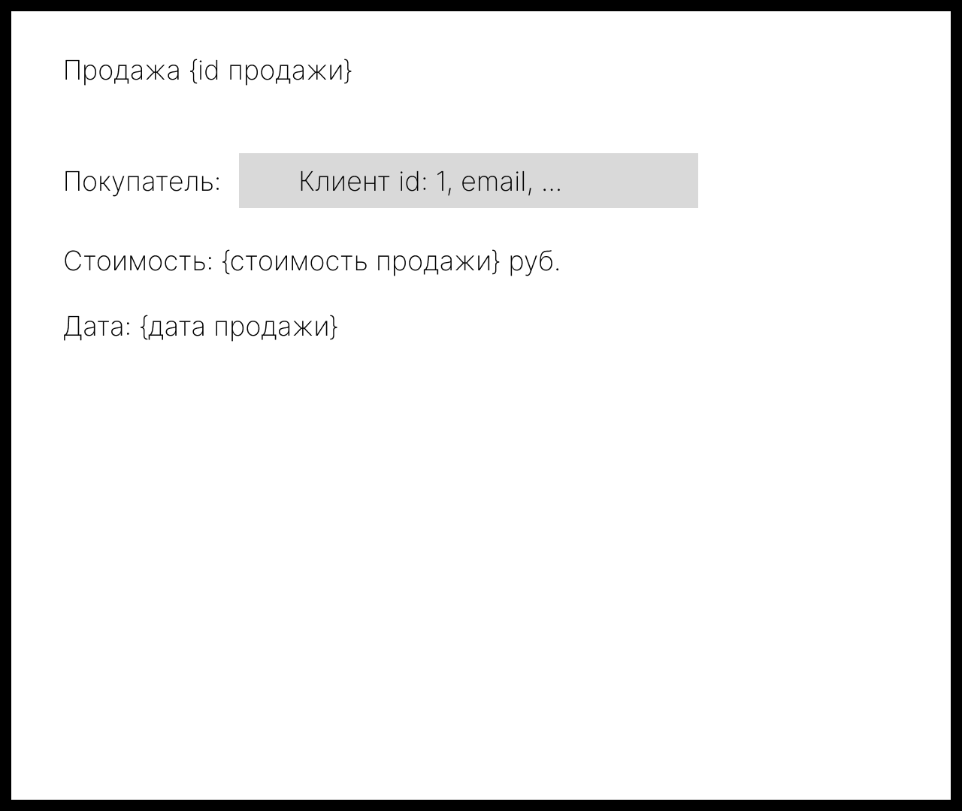
Рисунок 5.4.5 – Прототип экранной формы детального просмотра продажи
Экран формирования отчётов позволяет пользователю выбирать параметры отчёта, временной период, тип данных и формат экспорта (PDF, CSV, XLSX).
Пользователь может:
- запускать генерацию отчётов;
- настраивать фильтры;
- получать визуализацию ключевых показателей.
Прототип экранной формы формирования отчётов представлен на рисунке 5.4.6.
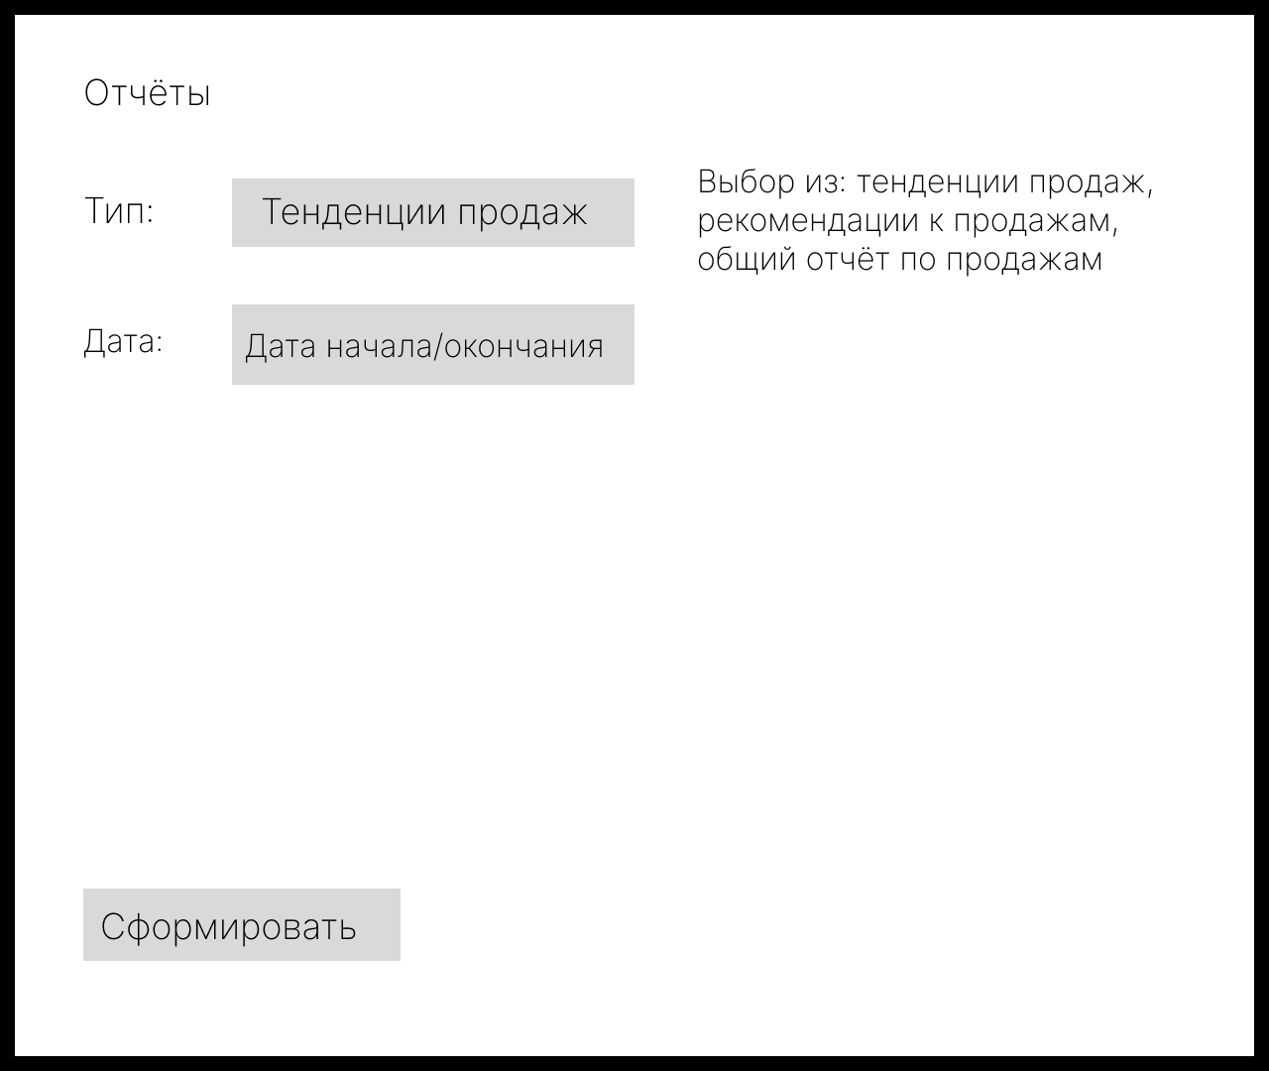
Рисунок 5.4.6 – Прототип экранной формы формирования отчётов
Экран просмотра отчёта отображает готовый отчёт с таблицами, графиками и аналитическими выводами AI-ассистента.
Пользователь может:
- просматривать детализированные данные;
- экспортировать отчёт в выбранном формате;
- делиться отчётом с другими пользователями или сохранять его для дальнейшего анализа.
Прототип экранной формы просмотра отчёта представлен на рисунке 5.4.7.
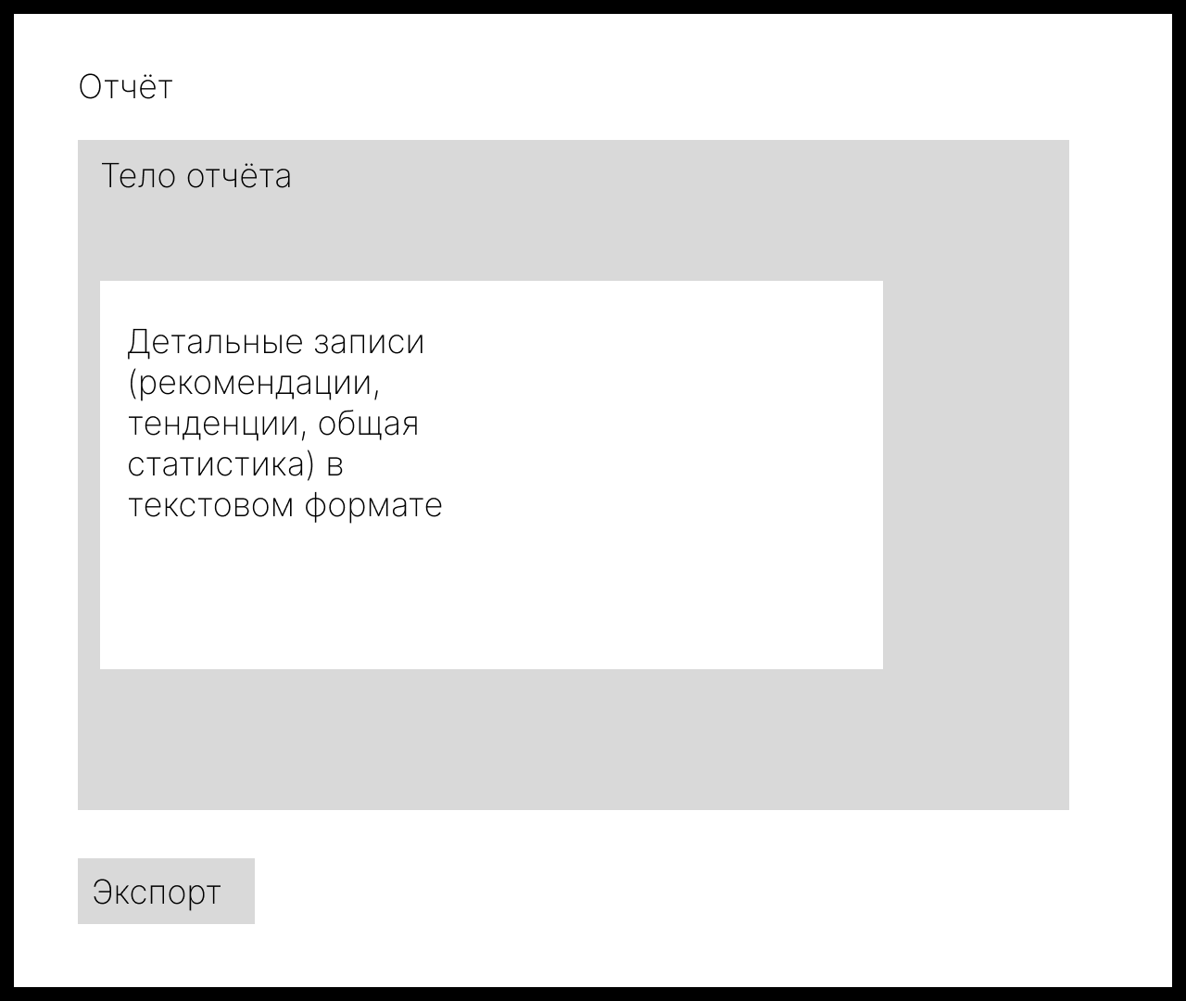
Рисунок 5.4.7 – Прототип экранной формы просмотра отчёта
Экран получения API-ключа позволяет пользователю создавать, просматривать и управлять уникальным ключом для подключения внешних приложений к CRM через API.
Пользователь может:
- просмотреть текущий ключ;
Прототип экранной формы получения API-ключа представлен на рисунке 5.4.8.
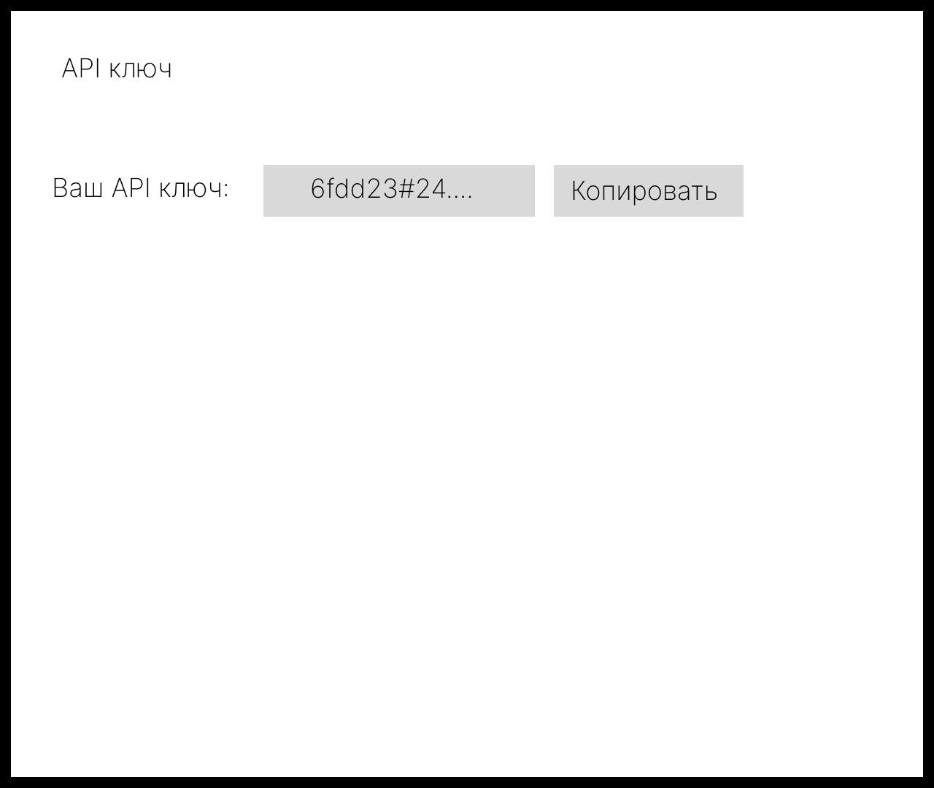
Рисунок 5.4.8 – Прототип экранной формы получения API-ключа

Требования к видам обеспечения
В данном подразделе содержатся требования к видам обеспечения разработки.

Требования к математическому обеспечению
Для реализации заявленных функций CRM-системы должны быть использованы следующие математические модели и алгоритмы:
- алгоритмы машинного обучения для анализа истории продаж и выявления закономерностей;
- методы прогнозирования для предсказания объёмов продаж и поведения клиентов;
- методы рекомендаций для формирования персонализированных предложений и улучшения стратегии продаж;
- алгоритмы обработки и агрегации больших объёмов данных для формирования отчётов и визуализации ключевых показателей.

Требования к информационному обеспечению
В данном пункте содержатся требования к информационному обеспечению разработки.

Требования к форматам хранения данных
Система должна обеспечивать хранение информации о клиентах, сделках и покупках в структурированных форматах (JSON, CSV), обеспечивающих удобство обработки и интеграции с внешними приложениями.
Данные аналитики, включая отчёты о продажах, выявленные тенденции и рекомендации AI-ассистента, должны храниться в стандартизированных форматах и предоставляться для экспорта в распространённых форматах: PDF, CSV, XLSX, что обеспечивает их последующую визуализацию, передачу и использование в сторонних системах.

Требования к лингвистическому обеспечению
Информационная система должна обеспечивать поддержку русского языка, включая локализацию интерфейса и корректную обработку текстовой информации, поступающей от клиентов (например, комментарии, обращения, сообщения).
AI-ассистент должен корректно анализировать текстовые данные на русском языке, формировать отчёты и рекомендации, а также предоставлять документацию и подсказки пользователю на русском языке.

Требования к метрологическому обеспечению
Требования к метрологическому обеспечению не предъявляются.

Требования к техническому обеспечению
Минимальные технические требования к запуску ИС включают следующие компоненты персонального компьютера:
- современный веб-браузер (Chrome, Edge, Firefox, Safari);
- интернет-соединение скоростью 5 Мбит/с и выше;
- разрешение экрана минимум 1366×768;
- клавиатура и мышь или тачпад;
- ОС Windows 10 и выше.

Требования к надежности
Надежное функционирование ИС должно быть обеспечено выполнением организационно-технических мероприятий, указанных ниже:
- организацией бесперебойного питания технических средств;
- осуществлением контроля входных данных;
- регулярным следованием рекомендациям Министерства труда и социального развития РФ, изложенных в Постановлении от 23 июля 1998 г. «Об утверждении
межотраслевых типовых норм времени на работы по сервисному обслуживанию
ПЭВМ и оргтехники и сопровождению программных средств».

Требования к безопасности
Безопасное функционирование системы обеспечивается комплексом организационно-технических мер, соответствующих действующим стандартам информационной безопасности, включая ГОСТ 51188–98 «Защита информации. Испытания программных средств на наличие компьютерных вирусов».
Система обрабатывает персональные данные клиентов, такие как имена, контактные сведения, история покупок и взаимодействий, а также аналитическую информацию, формируемую AI-ассистентом. Сбор, хранение и использование этих данных разрешены исключительно для ведения клиентской базы, анализа продаж и предоставления пользователю рекомендаций. Система должна гарантировать конфиденциальность информации, защиту данных от несанкционированного доступа и предотвращать их передачу третьим лицам без согласия владельца.

Требования к патентной чистоте
Программа не должна использовать результаты интеллектуального труда сторонних субъектов и нарушать права третьих лиц в соответствии с частью четвёртой Гражданского кодекса Российской Федерации от 18.12.2006 № 230-ФЗ.
В случае использования внешних библиотек или сервисов необходимо:
- применять их исключительно в рамках действующих лицензий или пользовательских соглашений;
- указывать авторство и условия использования в сопровождающей документации;
- обеспечивать, чтобы использование данных решений не нарушало патентную чистоту разрабатываемого программного обеспечения.

Требования к перспективам развития
Программа может иметь следующие направления дальнейшего развития:
- расширение функционала AI-ассистента с применением машинного обучения и нейронных сетей для более точного анализа продаж и прогнозирования поведения клиентов;
- интеграция с внешними сервисами и платформами (ERP, почтовые системы, мессенджеры) для автоматического сбора и обработки данных;
- разработка мобильной версии CRM для платформ Android и iOS;
- расширение возможностей контроля групп пользователей, выявление пользователей с перспективными сделками и выявление предпочтений в продуктах у пользователей.

Состав и содержание работ
В рамках разработки программного продукта в соответствии с настоящим документом необходимо выполнить перечень работ, представленных в таблице 1.
Таблица 1 – Состав и содержание работ
№ этапа | Наименование этапа | Длительность | Состав работ | Результат
1 | Изучение предметной области и аналогов | 1 неделя | Анализ предметной области, изучение существующих программ, выявление их достоинств и недостатков | Получено представление о функционале будущей системы
2 | Разработка технического задания | 1 неделя | Составление и согласование ТЗ, определение требований к функционалу и интерфейсу | Утверждённое техническое задание
3 | Проектирование | 2 недели | Разработка архитектуры приложения, описание алгоритмов работы системы, подготовка макетов интерфейса | Спроектирована структура ПО и макеты интерфейса
4 | Реализация программного обеспечения | 5 недель | Написание исходного кода, реализация функций работы с клиентами, продажами, отчётами и AI-аналитикой | Рабочий прототип системы
5 | Тестирование программы | 1 неделя | Проведение функционального тестирования, выявление ошибок и недоработок | Список ошибок и предложений по доработке
6 | Доработка программы | 2 недели | Исправление найденных ошибок, оптимизация интерфейса и алгоритмов | Исправленная версия системы
7 | Составление отчётной документации | 1 неделя | Разработка и утверждение всей необходимой документации | Готовая отчётная документация
8 | Приёмно-сдаточные испытания | 1 неделя | Представление системы и документации комиссии, оформление результатов испытаний | Итоговая оценка

Требования к документированию
Состав программной документации включает:
- техническое задание;
- руководство пользователя.

Требования к приемно-сдаточным процедурам
Испытания проводятся комиссией, в лице заказчика, которым является Колледж ФГБОУ ВО «Вятский государственный университет», представленный преподавателем учебной практики УП.03 – Долженковой Марией Львовной.
Во время испытаний комиссия проверяет работу программы в соответствии со следующими позициями:
- набор функциональных тестов;
- корректное функционирование заданных в техническом задании функций;
- возможность функционирования на ПК с указанными минимальными системными требованиями.
Комиссии должны быть представлены эксплуатационные документы, разработанная программа и доклад.

